05. září 2025

AEG na veletrhu IFA 2025 představí nejtišší a nejúčinnější myčku nádobí, jaká kdy byla vyrobena
Společnost AEG se chystá překonat očekávání oficiálním představením své nové řady myček nádobí New Favorit na veletrhu IFA 2025 v Berlíně. Tato řada zcela nově přistupuje k mytí nádobí pro dokonale čisté výsledky. Řada kombinuje estetiku, funkčnost a bezchybné výsledky a pyšní se modely s tichým provozem, energetickou třídou A a spotřebou vody pouhých 8,4 litru, což z ní činí nejtišší a nejúčinnější myčku nádobí, jaká kdy byla vytvořena.
S umisťováním domácích spotřebičů do otevřených obytných prostor rostou očekávání ohledně estetiky a tichého provozu. Majitelé domů chtějí od své myčky efektivní a zároveň bezchybný a vysoký výkon. S uvedením nové řady myček nádobí na trh přinášejí vybrané modely AEG kombinaci nízké spotřeby vody, energetické účinnosti a tichého provozu.

Spotřebitelé chtějí myčku, na kterou se mohou spolehnout po celá léta, a proto společnost AEG vyrobila řadu funkčních spotřebičů, které nabízejí perfektní spojení dlouhodobého výkonu a estetického vzhledu.
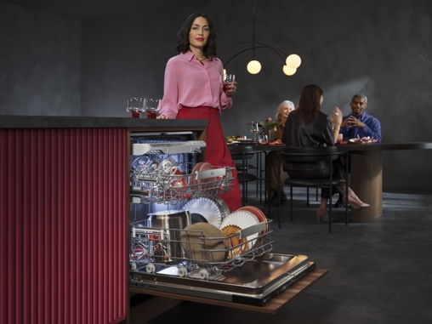
Super tichý provoz a technologie AquaSave pro vyšší účinnost a výkon
Nová oblíbená řada 7000, 8000 a 9000 je postavena na kompletně přepracované platformě, která přináší moderní vodní systém, vylepšené zpracování i intuitivnější používání. Tyto spotřebiče odráží závazek společnosti AEG k neustálým inovacím, funkčnímu designu a maximálnímu zaměření na potřeby uživatelů, eliminují zbytečné kroky, jako je předběžné oplachování, a soustředí se na dosažení perfektních výsledků s minimální námahou.
Technologie SuperSilent umožňuje velmi tichý chod myčky nádobí s hlučností pouhých 35 dB díky optimalizovanému softwaru a jemně vyladěné hydraulice v řadách 9000 a 9000 XXL Max. Přepracovaný systém řízení vody AquaSave pak zajišťuje bezchybné výsledky s použitím pouhých 8,4 litru vody při využití programu Eco.
100% odstranění odolných zbytků jídla
Unikátní sprchové rameno SatelliteClean® Pro řeší dlouhodobý klíčový požadavek: bezchybné výsledky. Sprchové rameno bylo externě testováno a zajišťovalo 100% odstranění odolných zbytků jídla za pouhých 90 minut.

Řada 8000 a vyšší také řeší flexibilitu čištění pomocí funkce ZoneClean, která umožňuje v jednom cyklu ovládat dvě čisticí zóny. Tlak vody je maximalizován ve spodním koši pro intenzivní mytí hrnců a pánví, zatímco v horním koši zůstává šetrnější, aby se nepoškodily křehké sklenice.
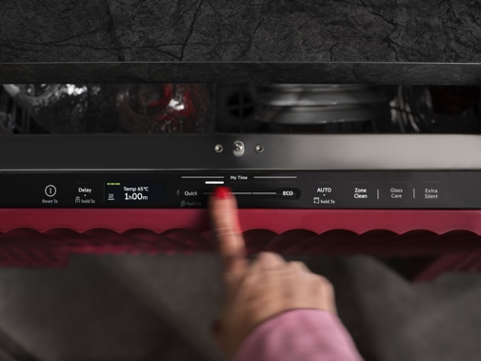
SmartSelect Connect pro personalizovanou efektivitu
U všech plně integrovaných myček nádobí řady 7000 a vyšších jsou tradiční ovládací tlačítka nahrazena elegantním dotykovým rozhraním, které uživatelům umožňuje bez námahy nastavit požadovaný čas a okamžitě získat zpětnou vazbu o spotřebě.
Displej a aplikace SmartSelect Connect zobrazují délku a účinnost každého cyklu, což uživatelům umožňuje přepínat mezi rychlým 60minutovým mytím nebo delším cyklem, přičemž oba režimy poskytují bezchybné výsledky. Aplikace AEG dále nabízí rady ohledně vkládání nádobí, podporu výběru programů a rady ohledně údržby. Nabízí také možnosti programů jako je GlassCare, Extra Hygiene, který odstraňuje 99,9999 % bakterií a virů, ExtraSilent či ExtraDry, v závislosti na individuálních potřebách každého uživatele.
Více prostoru
V řadách 7000, 8000 a 9000 budou k dispozici myčky XXL Max, které jsou uvnitř o pět centimetrů vyšší a stále se vejdou pod standardní 90centimetrovou pracovní desku. Modely XXL snadno umyjí větší předměty, jako jsou talíře na pizzu, vysoké sklenice nebo karafy na nápoje.
Mezi designové změny patří také nový zámek dvířek pro snadné otevírání a zavírání dotykem a nový systém kolejnic pro plynulé zasouvání a vysouvání košů.
Představení nové řady
Řada AEG New Favorit bude uvedena na trh v Německu v září 2025 a začátkem roku 2026 ve zbytku Evropy. Řada bude představena na veletrhu IFA v Berlíně od 5. do 9. září 2025 (hala 4.1, stánek 101).

O společnosti AEG
Jsme AEG. Jsme tu proto, abychom změnili to, co očekáváte od svých domácích spotřebičů. Překonáváme hranice každodenního života. Od svého založení v Berlíně v roce 1887 jsme se nikdy nespokojili s tím, co je dobré. Věříme v odpovědné inovace, které vynikají dnes a pomáhají budovat lepší zítřek.

AEG je součástí skupiny Electrolux, přední světové společnosti v oblasti spotřebičů, která už více než 100 let vytváří lepší bydlení. Redefinujeme, co znamená chuť, péče a pohoda pro miliony lidí a vždy se snažíme být prostřednictvím našich řešení a činností lídry v udržitelnosti. V rámci naší skupiny předních značek spotřebičů, včetně Electroluxu, AEG a Frigidaire, prodáváme každoročně přibližně 60 milionů výrobků pro domácnost na více než 120 trzích. V roce 2024 dosáhla skupina Electrolux obratu 137 miliard švédských korun a zaměstnávala 41 000 lidí po celém světě. Více informací naleznete na adrese www.electroluxgroup.com.

O veletrhu IFA Berlín
IFA, největší světový veletrh spotřební elektroniky a domácích spotřebičů, je hlavním obchodním setkáním pro nejdůležitější prodejce, nákupčí a odborníky z oboru a média. Veletrh IFA 2025 se koná na výstavišti Messe Berlín od 5. do 9. září 2025.

Na základě modelů AEG 9000/9000 XXL, které v jednom spotřebiči kombinují hlučnost 35 dB, spotřebu vody 8,4 l a index energetické účinnosti (EEI) o 10 % nižší ve srovnání s prahovou hodnotou pro třídu A z prohlášení o energetickém štítkování dle nařízení EU2019/2017 od EPREL v červnu 2025.
Na základě modelů AEG 9000/9000 XXL s energetickou hladinou hlučnosti 35 dB na štítku s energetickou hladinou při použití cyklu Eco s volbou ExtraSilent, měřeno dle norem EN 60704-1, EN 60704-2-3.
Na základě nezávislého testu provedeného nezávislým německým institutem s použitím tablet s mycím prostředkem a 90minutového cyklu na zapékaném pokrmu se zbytky lasagní.

